ที่ 8 ลายเด็กขี่ม้าก้านกล้วย

เตรียมวัสดุอุปกรณ์
1. สีบาติก
สีแดงบานเย็น ขนาด 50 กรัม 1 กล่อง
สีเหลือง ขนาด 50 กรัม 1 กล่อง
สีฟ้า ขนาด 50 กรัม 1 กล่อง

2. เฟรมไม้ ขนาด 76 × 48 นิ้ว จำนวน 1 อัน
3. ปากกาเขียนขี้ผึ้งเหลวเบอร์ m (ขนาดกลาง) จำนวน 1 อัน
4. ขี้ผึ้งเหลวเขียนบาติก ครึ่งกิโลกรัม
5. น้ำยาโซเดียมซิลิเกตเคลือบผ้าบาติก ขนาด 1,000 กรัม 1 ขวด
6. แก้วน้ำพลาสติก 1 โหล
7. พู่กันเบอร์ 1 , เบอร์ 8 , เบอร์ 10 อย่างละ 1 ด้าม
8. กระดาษทิชชู 1 ม้วน
9. ผ้าฝ้ายขนาด 2 หลา 1 ชิ้น
10. ดินสอ 2B 1 แท่ง
11. ยางลบ
12. ไม้บรรทัด
13. น้ำอุ่น
14. ผ้าเช็ดมือ
15. ผงซักฟอก
16. เตาแก๊ส
17. ภาชนะต้มน้ำ
18. ภาชนะต้มขี้ผึ้งเหลว
19. ตัวหนีบผ้า
20. ราวตากผ้า
21. กะละมังซักผ้า
22. เตารีด
23. ผ้ากันเปื้อน

ลายที่ 8 ลายเด็กขี่ม้าก้านกล้วย
(เทคนิคไล่สีในลายและพื้น )

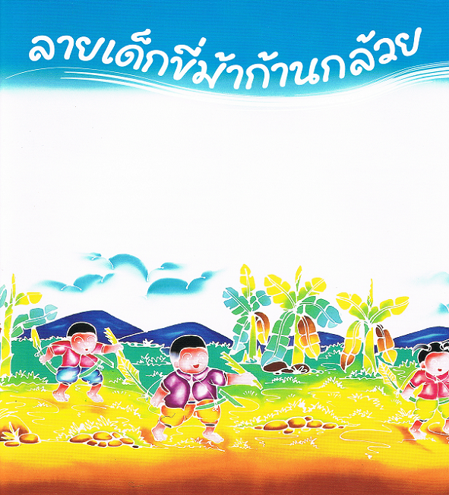

ภาพที่ 111 ลายเด็กขี่ม้าก้านกล้วย

- ออกแบบลายเป็นเด็กขี่ม้าก้านกล้วยในท้องทุ่งหญ้าและกอต้นกล้วย โดยแบ่งเป็น 3 กลุ่ม นำผ้าขึงบนเฟรม ขนาด 76 × 48 นิ้ว ที่เตรียมไว้ ลอกลายลงบนผ้าแล้วเขียนเส้นขี้ผึ้งเหลวตามแบบ
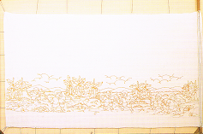

ภาพที่ 112 การเขียนเส้นขี้ผึ้งเหลว
- ตรวจสอบเส้นขี้ผึ้งเหลวให้เรียบร้อยก่อนลงสีและเชื่อมโยงลายให้ดูสมบูรณ์มากขั้น เช่น ลายใบกล้วย ต้นหญ้า ม้าก้านกล้วย ลายเสื้อ
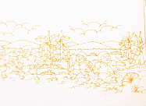

ภาพที่ 113 การตรวจสอบเส้นขี้ผึ้งเหลว
- ในการลงสีใบควรลงสีอ่อนก่อนประมาณครึ่งใบ
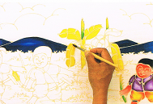

ภาพที่ 114 การลงสีใบ

- ตามด้วยสีเขียวที่โคนใบ ส่วนปลายใบตามด้วยสีน้ำตาลใช้พู่กันระบายสีให้กลมกลืนกัน
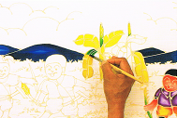

ภาพที่ 115 การลงสีใบ
- การลงสีรูปคนให้ลงน้ำเพื่อให้มีแสงเงาและสีอ่อนแก่
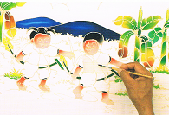

ภาพที่ 116 การลงสีรูปคน
- ลักษณะการลงสีผิวเนื้อควรใช้สีส้มอ่อน ๆ ตามด้วยสีน้ำตาลเพื่อให้อ่อนเข้มดูเป็นธรรมชาติ
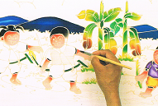

ภาพที่ 117 การลงสีผิวเนื้อ
- การไล่สีแบบอ่อนเข้ม คือ ลงสีอ่อนทับน้ำครั้งแรกที่ลงแล้วตามด้วยสีเข้มทับอีกครั้งโดยรอบ การลงสีภูเขา ลงน้ำเพื่อให้มีแสงเงาทั้งภูเขาแล้วลงสีเข้มโดยรอบ ใช้พู่กันระบายให้สวยงาม
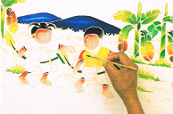

ภาพที่ 118 การไล่สีแบบอ่อนเข้ม

- ควรลงสีภาพที่เด่นก่อนแล้วค่อยลงสีส่วนประกอบอื่น ๆ ต่อไป
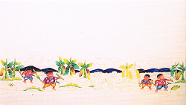

ภาพที่ 119 การลงสีภาพที่เด่น
- การไล่สีพื้นบริเวณที่เป็นพื้นดินในต่างโทนสี ดังภาพ การลงสีท้องทุ่งให้ลงสีเหลืองช่วงกลาง ตลอดลายสีเขียวด้านบน จนถึงสีเขียวเข้ม ระบายจนถึงสันภูเขา
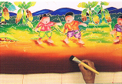

ภาพที่ 120 การไล่สีพื้น
- ส่วนท้องทุ่งการไล่สีพื้นควรลงสีอ่อนหรือสีเหลืองเพื่อกั้นไม่ให้สีต่างโทนวิ่งเข้าหากันแล้วลงสีเข้มระบายสีให้เข้ากันดูเป็นธรรมชาติมากที่สุด
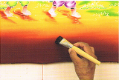

ภาพที่ 121 การไล่สีพื้น
- เก็บรายละเอียดลงแสงเงาใต้เท้าของเด็ก
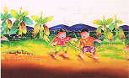
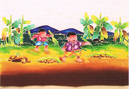

ภาพที่ 122 การลงสีแสงเงาใต้เท้า

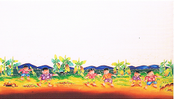
- เก็บรายละเอียดของภาพให้สมบูรณ์

ภาพที่ 123 การเก็บรายละเอียด
- การลงพื้นท้องฟ้าลงน้ำเพื่อกั้นสี ลงสีเข้มตามรอยขั้นน้ำใช้พู่กันระบายให้เข้ากัน
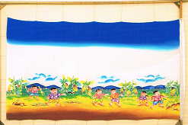

ภาพที่ 124 การลงพื้นท้องฟ้า
- การลงสีก้อนเมฆ
ลงสีเข้มตามชอบ ระบายสีให้จางลงเหมือนมีเมฆหมอก
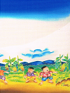
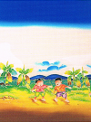

ภาพที่ 125 การลงสีก้อนเมฆ
- เคลือบน้ำยาโซเดียมซิลิเกตเสร็จแล้วควรทิ้งไว้ในที่ร่มประมาณ 8 ชั่วโมง หากจำเป็นต้องใช้เฟรมทำชิ้นอื่น ก็ให้เก็บม้วนใส่พลาสติก มัดปากถุงด้วยหนังยาง เมื่อครบ 8 ชั่วโมง จึงนำไปล้างเอาน้ำยาเคลือบออกให้หมด แล้วแช่น้ำทิ้งไว้รอการต้ม

- ส่วนผสมของการต้ม
น้ำสะอาด ใส่ผงซักฟอกลงไปประมาณ 1 ช้อนโต๊ะ ตั้งไฟให้เดือด
วิธีการต้ม
  - ควรบิดน้ำให้หมาด แล้วจุ่มผ้าที่มีขี้ผึ้งเหลวลงไป
  - จุ่มแล้วยกขึ้นลงหลาย ๆ ครั้งเพื่อให้ขี้ผึ้งเหลวหลุดออก
  - ใช้อุปกรณ์ช่วยหรือใช้ไม้เขี่ยให้ชิ้นงานโดนน้ำร้อนให้ทั่วชิ้นงานเพื่อให้ขี้ผึ้งเหลวและสีหลุดออก
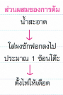

ภาพที่ 126 ส่วนผสมของการต้ม
- วิธีการยกชิ้นงานหลังจากการต้มเสร็จ
  - ดูให้ละเอียดว่าขี้ผึ้งเหลวหลุดออกหรือยังสังเกตว่าในขณะน้ำเดือด ขี้ผึ้งเหลวที่หลุดออกจะไปรวมตัวอยู่บริเวณริมขอบภาชนะที่ใช้ต้มน้ำตรงกลางที่น้ำกำลังเดือดพล่านจะไม่มีขี้ผึ้งเหลวลอยอยู่บนผิวน้ำ เมื่อจะยกชิ้นงานจากน้ำเดือดก็ให้เลือกตรงจุดนี้ จะได้ไม่มีขี้ผึ้งเหลวติดผ้ากลับมาอีก
  - ให้ยกในแนวดิ่งเพื่อให้ขี้ผึ้งเหลวไหลหลุดออก
  - นำไปล้างน้ำทันที
  - ล้างประมาณ 3 -4 ครั้ง แล้วนำไปผึ่งในที่ร่มหรือแดดอ่อน ๆ

